Italiaans restaurant "La Dolce Vita"
Alle gegevens die je nodig hebt:
Logo
Groot: | Klein:
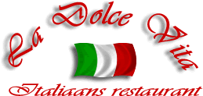 | 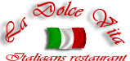

Pastasoorten:
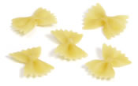 | 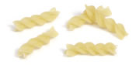 | 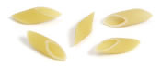
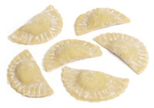 | 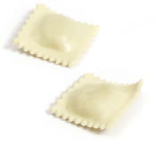 | 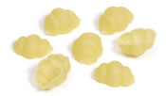
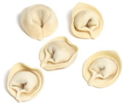 | 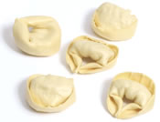

Foto's gerechten:
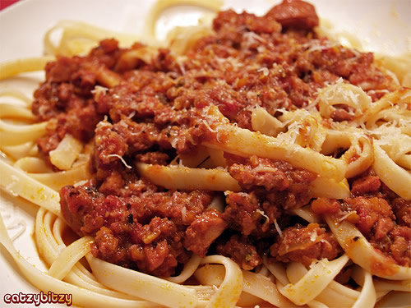 | 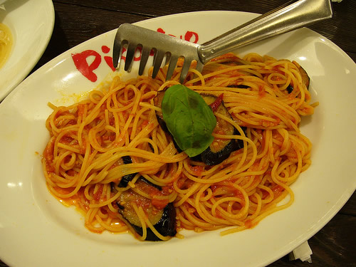
Ragu alla Bolognese | Spaghetti bolognese met basilicum
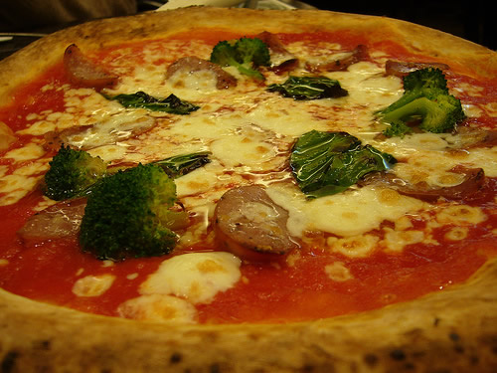 | 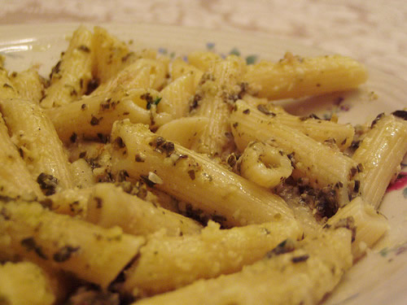
Pizza met mozzarella, champignons en brocoli | Penne al pesto
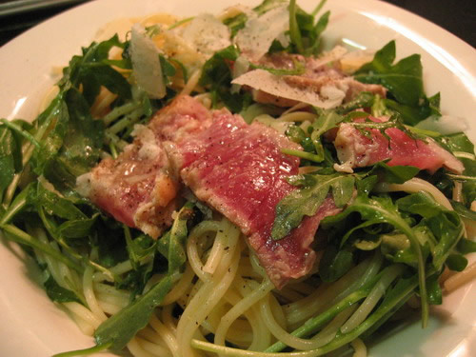 | 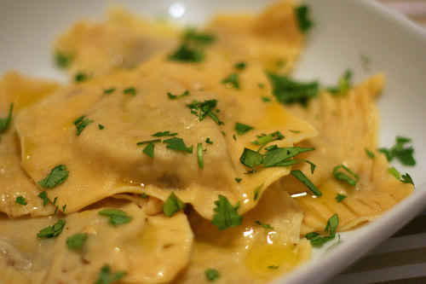
Salade met raketsla, tonijn, parmezaankaas, limoensap, kappers | Ravioli met truffelolie
Teksten:
Inhoudspagina (middenframe):
Welkomstwoord
Italiaans restaurant.
Bent u op zoek naar een gezellig Italiaans restaurant? Dan bent u bij La Dolce Vita aan het juiste adres.
La Dolce Vita staat bekend als een gezellig Italiaans restaurant waar men in een huiselijke, ongedwongen sfeer kan proeven van heerlijke Italiaanse specialiteiten. Ons restaurant is ontstaan uit liefde voor de Italiaanse keuken. De passie voor het eten, het drinken, de sfeer en het land. Deze passie proberen wij op velerlei gebied met u te delen. Maak kennis met onze gezonde en verse keuken en de vele verrukkelijke wijnen. Wij helpen u graag op weg om ons paradijs van spijs, drank en sfeer te ontdekken.
Openingsuren:
maandag t.e.m. vrijdag: keuken open van 11u00 - 14u00 en vanaf 17u00
zaterdag: keuken open vanaf 11u
zondag: keuken open tot 23u30
Menukaart:
Salades (insalate)
LAMBORGHINI | € 8,50
Gemengde Salade
INSALATA ROMEO | € 9,50
(Maaltijd)salade met ham en kaas
AUTOBIANCHI | € 6,50
Salade met uitgebakken spekjes
FERRARI | € 9,50
Salade met tonijn, ui, kappertjes, peperoni en komkommers
BUGATTI | € 15,00
Grote gemengde salade met garnalen en knoflookolie
Pizze - Pizza's
 | klein | groot
MARGHERITA | € 6,00 | € 5,50
Mozzarellakaas en tomatensaus
ALLA NAPOLETANA | € 7,50 | € 6,00
Ansjovis en olijven
PROSCIUTTO | € 8,50 | € 7,00
Gekookte ham
SALAMI | € 8,50 | € 7,00
Kleine pizza met ham en ananas
ALLA BOLOGNESE | € 8,50 | € 7,00
Gehakt en ui
FUNGHI | € 9,00 | € 8,00
Ui, champignons en ham
QUATTRO FORMAGGI | € 10,00 | € 8,00
Vier soorten kaas
QUATTRO STAGIONI | € 10,00 | € 8,00
ham, salami, champignons, paprika, ui en kappertjes
CALZONE | € 10,00 | € 8,00
dichtgevouwen pizza met ham, champignons, salami, ui en paprika
SALMONE | € 10,50 | € 8,00
gerookte zalm en broccoli
Pasta:
Spaghetti Bolognese: € 8,95
Spaghetti Carbonara (ham, room en ei): € 9,00
Spaghetti alla Sorrentina (verse tomaten, mozzarella, basilicum): € 8,95
Penne all’Arrabiata (pikante saus): € 8,95
Capellini met scampi: € 14,95
Lasagna: € 8,95
Tagliatelle met zalm: € 10,80
Tagliatelle al Pesto: € 9,50
Risotto Frutti di Mare: € 14,50
Tortellini met ham: € 11,00
Macaroni met gegratineerde kaassaus en ham: € 9,50
Wijnkaart:
VINI BIANCHI - WITTE WIJNEN
LAMBRUSCO € 13,50
Mousserend en zoet, vooral populair onder onze jonge gasten.
Per glas: € 2,80
ADAGETTO MOSCATO € 36,50
Een lichte, verfijnde mousse uit Altrepo Pavese, een klein wijngebied in het meest zuidelijke puntje van Lombardije. De Moscato-druif zorgt voor een heerlijk fruitige smaak. Gezien het lage alcoholpercentage (7 %) wordt deze wijn over de hele dag gedronken, vooral 's zomers lekker gekoeld.
PINOT GRIGIO € 17,50
Uit Veneto, van de Pinot Grigio-druif. Wegens doorlopend succes de enige wijn die onze wijnkaart tien jaar heeft overleefd. Dus door velen van u erg gewaardeerd! Droog, vol en harmonieus. Past uitstekend bij visgerechten.

VINI ROSSI - RODE WIJNEN
LAMBRUSCO € 13,50
Mousserend en zoet, cassisachtige dorstlesser.
Per glas: € 2,80
CHIANTI COLLI € 12,50
In de bekende mandflessen. Jong en licht; de ideale tafelwijn.
TUARO REFOSCO € 18,00
Uit Friuli, een mooie droge wijn van het huis Prado. Zeer diep van kleur. Ruikt naar kersen en bosvruchten, met een vleug van aardsheid. Ondanks het uitgesproken karakter door velen onder u gewaardeerd.

